Міністерство освіти і науки, молоді та спорту України

Західноукраїнський національний університет

Факультет комп'ютерних інформаційних технологій

Кафедра ІОСУ

**Лабораторна робота №4**

З дисципліни " Сучасні парадигми програмування"

Тема: Процес аналізу та проектування програмних

систем на основі мови UML

**Виконав:**

студент групи КН-11

Кохман Ігор Віталійович

**Перевірив:**

Кіт. І. Р

Тернопіль 2023

Завдання:

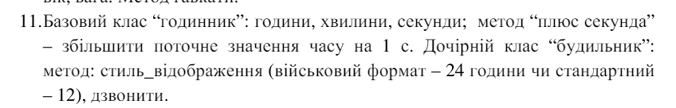

Код:

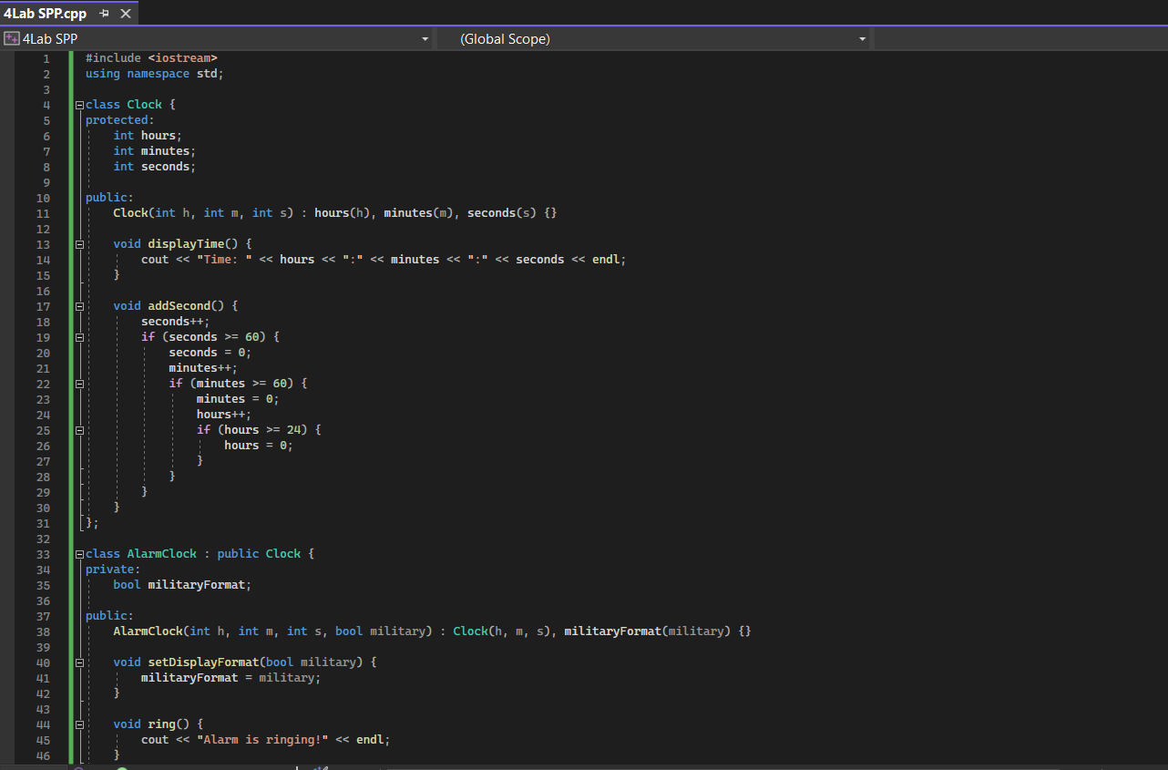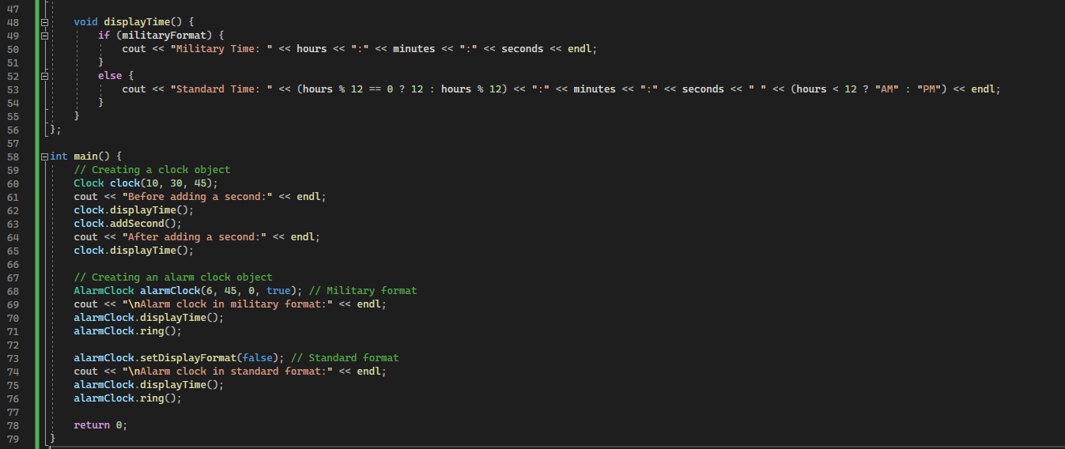

Результат:

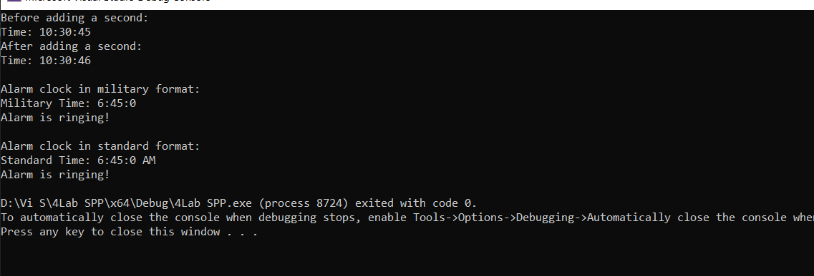

Діаграма UML:

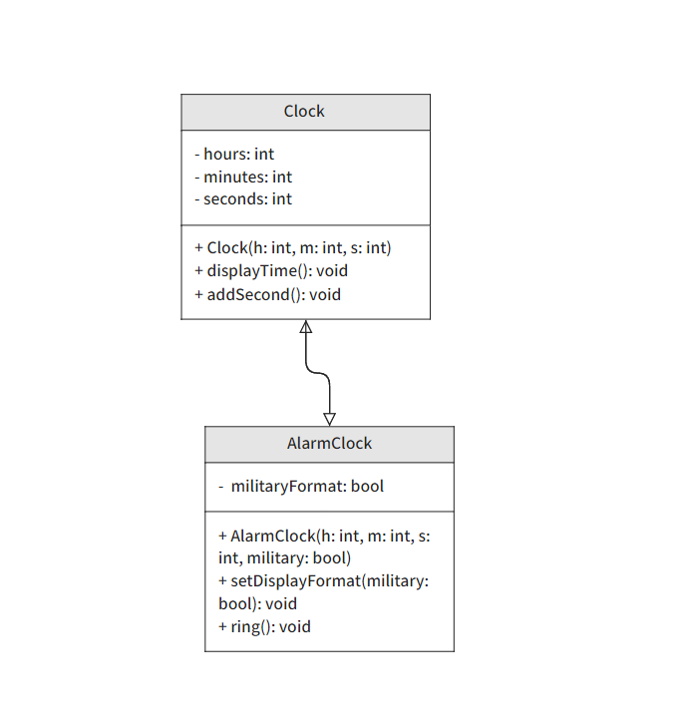

Висновок: під час лабораторної роботи я отримати навички аналізу та проектування програмних систем на основі мови UML.